Del proyecto de angular

**Crear la base de datos**

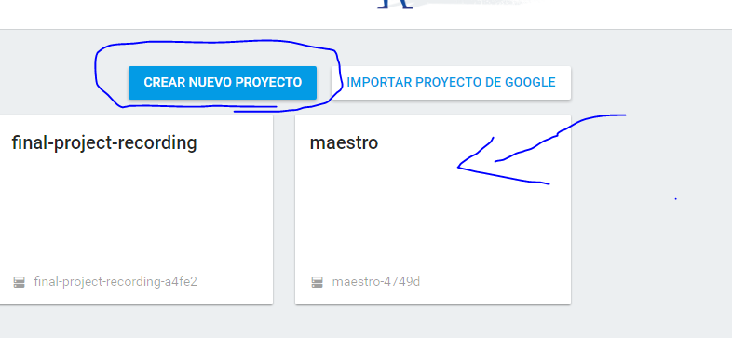**Te**nemos que hacernos una cuenta en firebase https://firebase.google.com/ luego tienes que en rules darle permisos de escrituria y lectura par podert modificar la base de datos a mi antojo.

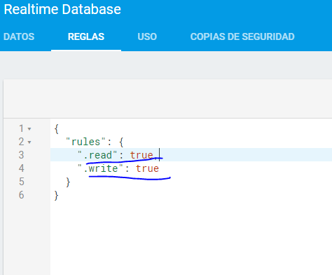

Para ver los datos 🡪

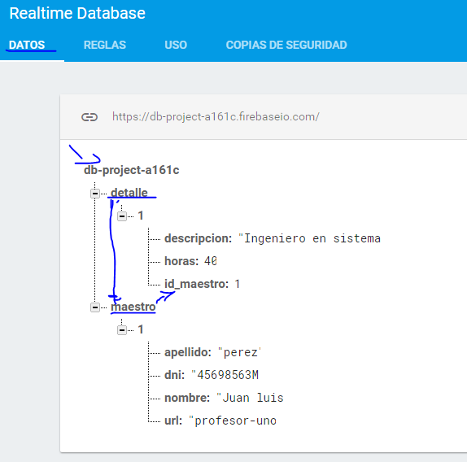

**Menú de la pagina**



Componentes necesarios 🡪

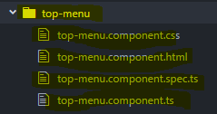

Direccionamiento a otras paginas🡪



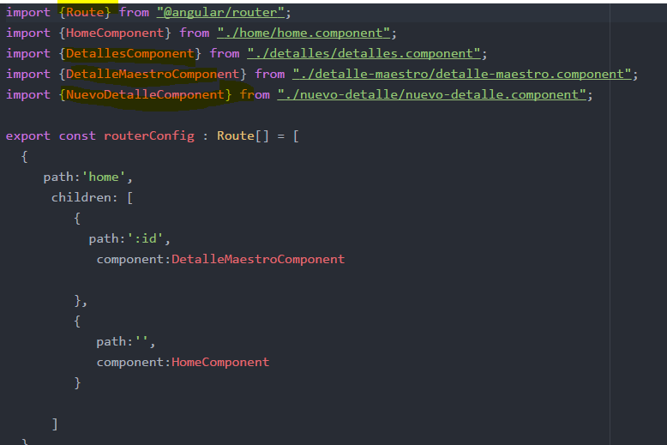

**Listado profesor**

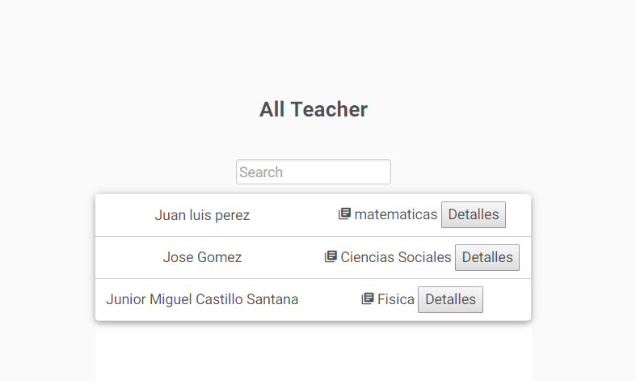

Componentes necesarios🡪

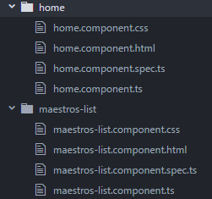

**Listado detalles**

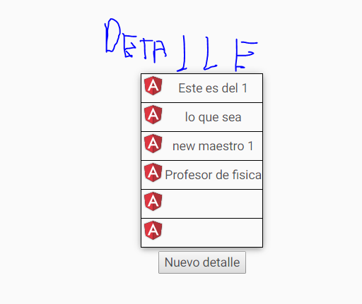

Componentes necesarios🡪

